ĐẠI HỌC BÁCH KHOA
KHOA CÔNG NGHỆ THÔNG TIN


BÁO CÁO XỬ LÍ HỆ THỐNG THÔNG MINH

ĐỀ TÀI:
PHÂN LOẠI CHUYỂN ĐỘNG MẮT DỰA TRÊN GMM-HMM
SINH VIÊN THỰC HIỆN:

Trần Văn Tùng | 102220133 | 22T_DT2
Nguyễn Phan Thành An | 102220093 | 22T_DT2
Nguyễn Phan Thanh | 102220126 | 22T_DT2

GIẢNG VIÊN HƯỚNG DẪN: TS. Ninh Khánh Duy

Đà Nẵng 9/2026

LỜI MỞ ĐẦU
Sự phát triển mạnh mẽ của các hệ thống Tương tác người - máy HCI đang mở ra nhiều phương thức giao tiếp ngày càng trực quan giữa con người và thiết bị. Trong đó, công nghệ theo dõi chuyển động mắt eye-tracking được xem là một phương thức điều khiển không xâm lấn và có tiềm năng ứng dụng cao. Đặc biệt, khi kết hợp với các hệ thống Cánh tay Robot hỗ trợ Assistive Robotic Arms, việc phân tích quỹ đạo ánh nhìn có thể giúp người dùng điều khiển thiết bị một cách tự nhiên hơn mà không cần sử dụng tay.
Tuy nhiên, các hệ thống điều khiển bằng ánh nhìn hiện nay vẫn tồn tại một số hạn chế. Phương pháp lựa chọn mục tiêu bằng ánh nhìn tĩnh gaze-based target selection có thể gây ra bài toán "Midas Touch", tức hệ thống vô tình kích hoạt lệnh khi người dùng nhìn lâu tại một vị trí. Bên cạnh đó, các kỹ thuật phân loại chuyển động mắt truyền thống như I-VT, I-DT hay một số mô hình xác suất cũ còn hạn chế về khả năng thích ứng trong các môi trường động và theo thời gian thực.
Nhằm khắc phục những hạn chế này, báo cáo tập trung nghiên cứu phương pháp phân loại chuyển động mắt dựa trên sự kết hợp giữa Mô hình Hỗn hợp Gaussian và Mô hình Markov Ẩn GMM-HMM. Thuật toán sử dụng K-means kết hợp với độ đo tổng bình phương sai số SSE để hỗ trợ phân đoạn quỹ đạo, sau đó áp dụng quy trình huấn luyện phân cấp để phân biệt ba trạng thái chính gồm fixation, saccades và smooth pursuit.
Phương pháp đề xuất đạt độ chính xác 94,39%. Khi được tích hợp vào hệ thống robot, phương pháp còn hỗ trợ lập kế hoạch đường đi động dựa trên ánh nhìn với thời gian trung bình 2,97 mili-giây. Qua đó, đề tài hướng đến xây dựng một phương thức tương tác người - máy trực quan, linh hoạt và hiệu quả hơn trong các ứng dụng thực tế.

MỤC LỤC

LỜI MỞ ĐẦU 1
1. GIỚI THIỆU BÀI TOÁN 4
1.1. Tổng quan đề tài 4
1.2. Các thách thức tồn đọng 4
1.3. Giải pháp đề xuất 5
2. CƠ SỞ LÝ THUYẾT NỀN TẢNG 6
2.1. Gaussian Mixture Model 6
2.1.1. Khái niệm mô hình GMM 6
2.1.2. Hàm mục tiêu trong mô hình GMM 8
2.1.3. Thuật toán Expectation-Maximization 9
2.2. K-Means Clustering 11
2.2.1. Khái niệm mô hình K-Means 11
2.2.2. Hàm mục tiêu trong mô hình K-Means 12
2.2.3. Thuật toán K-Means 13
2.3. Hidden Markov Model 14
2.3.1. Chuỗi Markov 14
2.3.2. Mô hình Markov ẩn 14
2.3.3. Ba vấn đề cơ bản của HMM 15
2.3.4. Bài toán Evaluation 15
2.3.5. Bài toán Decoding 16
2.3.6. Bài toán Decoding 16
2.4. Kết hợp GMM và HMM 17
3. ỨNG DỤNG TRONG BÀI TOÁN PHÂN LOẠI CHUYỂN ĐỘNG MẮT 17
3.1. Bài toán chuyển động mắt 17
3.2. Dữ liệu sử dụng 17
3.3. Đánh giá Baseline và Sự cần thiết của Pipeline phân cấp 19
3.4. Các bước xử lý trong Pipeline phân cấp 20
3.4. Kết quả thực nghiệm 24
4. CHUYỂN ĐỔI TỌA ĐỘ ÁNH NHÌN 2D SANG KHÔNG GIAN 3D CỦA ROBOT 26
4.1. Tổng quan chuỗi chuyển đổi tọa độ 26
4.2. Ánh xạ tín hiệu mắt sang tọa độ pixel 28
4.3. Chuẩn hóa tọa độ pixel theo camera 28
4.4. Khôi phục tọa độ 3D trong hệ camera 29
4.5. Biến đổi sang hệ tọa độ chân đế robot 29
4.6. Ví dụ minh họa và ý nghĩa của chuỗi xử lý 30
5. KẾT LUẬN 31
5. TÀI LIỆU THAM KHẢO 32

1. GIỚI THIỆU BÀI TOÁN

1.1. Tổng quan đề tài
Một trong những ứng dụng mang tính nhân văn và đột phá nhất của công nghệ eye-tracking là việc tích hợp vào các hệ thống Cánh tay Robot hỗ trợ. Đối với môi trường công nghiệp, nó giúp người lao động thao tác hệ thống máy móc từ xa một cách hiệu quả, giảm thiểu áp lực thể chất. Trong lĩnh vực y tế và phục hồi chức năng, công nghệ này trao quyền cho những bệnh nhân suy giảm chức năng vận động khả năng tự chủ. Chỉ bằng ánh nhìn, họ có thể tương tác với môi trường xung quanh và thực hiện các tác vụ sinh hoạt thiết yếu với nỗ lực vật lý tối thiểu.
Tuy nhiên, để biến ánh nhìn thành các lệnh điều khiển robot chính xác và an toàn, hệ thống đòi hỏi một cơ sở tính toán thông minh đủ mạnh để phân tích, bóc tách và hiểu được ý định thực sự của người dùng thông qua chuỗi tín hiệu mắt theo thời gian thực. Điều này đặt ra yêu cầu cấp thiết về việc xây dựng các mô hình học máy có khả năng phân loại chính xác các trạng thái sinh học của mắt. Nhận thức được tầm quan trọng đó, đề tài này được thực hiện nhằm đi sâu vào nghiên cứu và ứng dụng các thuật toán thông minh trong bài toán phân loại chuyển động mắt, hướng tới việc xây dựng các hệ thống điều khiển robot động hiệu quả, trực quan và giải quyết những giới hạn của các phương pháp tương tác truyền thống.

1.2. Các thách thức tồn đọng
Mặc dù công nghệ theo dõi chuyển động mắt eye-tracking mang lại nhiều tiềm năng trong điều khiển robot, việc triển khai thực tế vẫn gặp một số thách thức khiến quá trình tương tác chưa thực sự tự nhiên và mượt mà.
Thứ nhất là vấn đề Midas Touch. Hệ thống có thể nhầm một ánh nhìn thông thường thành lệnh điều khiển. Để hạn chế điều này, nhiều hệ thống yêu cầu người dùng duy trì fixation trong một khoảng thời gian nhất định mới xác nhận mục tiêu. Tuy nhiên, cách này làm giảm tốc độ tương tác và có thể gây mỏi mắt khi sử dụng lâu.
Thứ hai là sự hạn chế của các thuật toán phân loại truyền thống. Các phương pháp như I-VT và I-DT thường dựa trên các ngưỡng cố định để phân biệt các trạng thái chuyển động mắt. Điều này làm giảm khả năng thích ứng giữa những người dùng và điều kiện khác nhau. Các mô hình xác suất như I-BDT linh hoạt hơn nhưng vẫn phụ thuộc vào các giả định và thông tin tiên nghiệm. Đặc biệt, việc phân biệt fixation với smooth pursuit vẫn là một bài toán khó.
Thứ ba là độ trễ trong xử lý thời gian thực. Nhiều hệ thống hiện tại tách quá trình điều khiển thành hai bước gồm xác định mục tiêu bằng ánh nhìn và sau đó lập kế hoạch đường đi cho robot. Sự tách rời này có thể tạo ra độ trễ đáng kể, làm giảm tính liên tục và tự nhiên trong quá trình điều khiển robot bằng ánh nhìn.

1.3. Giải pháp đề xuất
Để giải quyết các thách thức trên, hệ thống đề xuất được xây dựng gồm ba khối chức năng chính, tương ứng với quá trình thu nhận dữ liệu, xử lý thông tin và thực thi điều khiển robot:
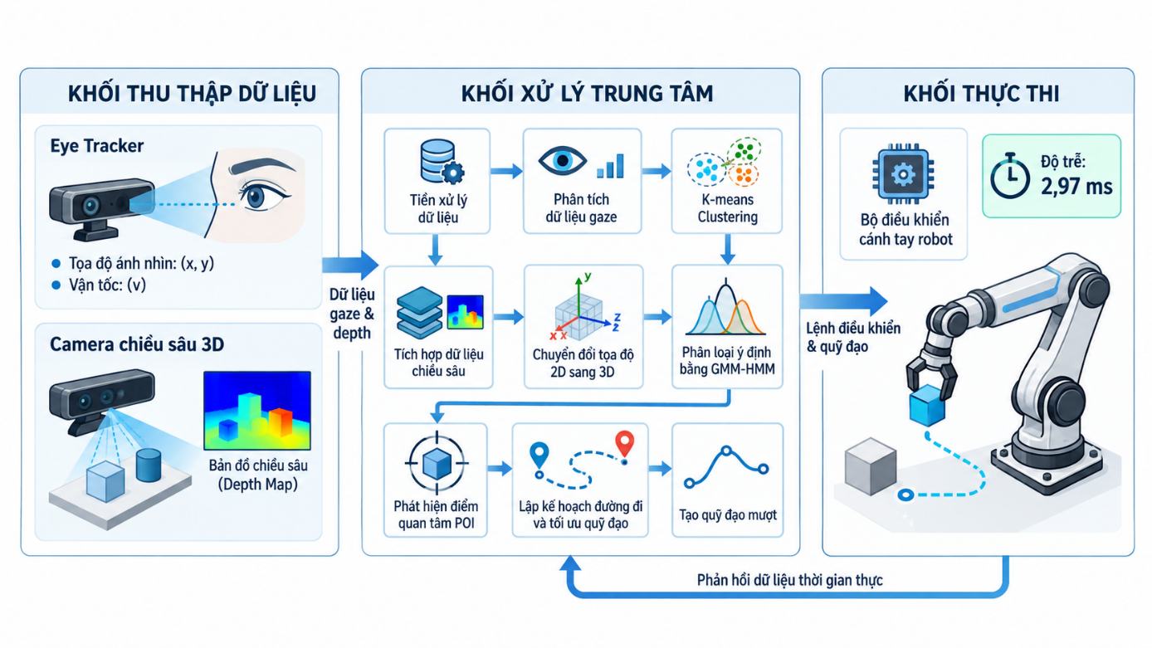
Thứ nhất là khối thu thập dữ liệu Data Acquisition Block. Khối này sử dụng thiết bị Eye Tracker để ghi nhận liên tục tọa độ ánh nhìn x, y và vận tốc chuyển động mắt v. Bên cạnh đó, camera chiều sâu 3D được sử dụng để thu nhận thông tin không gian của môi trường, bao gồm ảnh và bản đồ chiều sâu. Các dữ liệu này tạo thành đầu vào cho quá trình phân tích hành vi ánh nhìn và xác định vị trí mục tiêu trong không gian ba chiều.
Thứ hai là khối xử lý trung tâm Central Processing Block. Tại đây, dữ liệu ánh nhìn được tiền xử lý, phân đoạn và phân tích theo chuỗi thời gian. K-means được sử dụng trong bước phân đoạn quỹ đạo dựa trên đặc trưng không gian và giá trị SSE, sau đó mô hình GMM-HMM thực hiện phân loại các trạng thái chuyển động mắt như fixation, saccade và smooth pursuit. Đồng thời, dữ liệu chiều sâu được tích hợp để chuyển đổi tọa độ ánh nhìn từ không gian ảnh 2D sang tọa độ 3D trong hệ tọa độ của robot. Từ đó, hệ thống xác định mục tiêu và hỗ trợ xây dựng quỹ đạo chuyển động phù hợp.
Thứ ba là khối thực thi Execution Block. Khối này tiếp nhận quỹ đạo và các lệnh điều khiển từ khối xử lý trung tâm để điều khiển cánh tay robot thực hiện các thao tác như di chuyển và gắp vật thể. Trong thực nghiệm của paper, phương pháp đề xuất đạt thời gian lập kế hoạch trung bình khoảng 2,97 mili-giây, cho thấy khả năng đáp ứng tốt đối với các tác vụ điều khiển theo thời gian thực. Nhờ sự phối hợp giữa ba khối, hệ thống có thể tạo ra quá trình tương tác bằng ánh nhìn trực quan và liên tục hơn.

2. CƠ SỞ LÝ THUYẾT NỀN TẢNG

2.1. Gaussian Mixture Model

2.1.1. Khái niệm mô hình GMM
Gaussian Mixture Model là mô hình xác suất biểu diễn phân phối dữ liệu tổng thể dưới dạng sự kết hợp tuyến tính của K phân phối Gauss đa biến thành phần. Mỗi thành phần Gaussian đại diện cho một cụm phân bố tích tụ trong không gian đặc trưng.
Với vector đặc trưng $D$-chiều $x∈R^{D}$, hàm mật độ xác suất của GMM được xác định bởi:
$$p\left(x∣Θ\right)=\sum_{k=1}^{K}{π_{k}}N\left(x∣μ_{k},Σ_{k}\right)$$
Trong đó:
- $x$: vector dữ liệu quan sát có $D$ chiều.
- $D$: số chiều của không gian đặc trưng.
- $K$: số thành phần Gaussian trong mô hình.
- $π_{k}$: hệ số trộn của thành phần Gaussian thứ $k$.
- $μ_{k}$: vector trung bình của thành phần Gaussian thứ $k$.
- $Σ_{k}$: ma trận hiệp phương sai của thành phần Gaussian thứ $k$.
- $N\left(x∣μ_{k},Σ_{k}\right)$: hàm mật độ xác suất Gaussian đa biến của thành phần thứ $k$.
- $Θ$: tập hợp toàn bộ tham số của mô hình GMM.
Các hệ số trộn phải thỏa mãn:
$$π_{k}≥0, \sum_{k=1}^{K}{π_{k}}=1$$

Hàm mật độ xác suất của phân phối Gaussian đa biến được xác định bởi:
$$N\left(x∣μ_{k},Σ_{k}\right)=\frac{1}{{\left(2π\right)}^{D/2}{\left|Σ_{k}\right|}^{1/2}}exp\left[-\frac{1}{2}{\left(x-μ_{k}\right)}^{T}Σ_{k}^{-1}\left(x-μ_{k}\right)\right]$$
Trong đó:
- $\left|Σ_{k}\right|$: định thức của ma trận hiệp phương sai.
- $Σ_{k}^{-1}$: ma trận nghịch đảo của ma trận hiệp phương sai.
- ${\left(x-μ_{k}\right)}^{T}$: chuyển vị của vector sai lệch giữa điểm dữ liệu và vector trung bình.
Vector trung bình $μ_{k}∈R^{D}$ xác định vị trí trung tâm của thành phần Gaussian, còn ma trận hiệp phương sai $Σ_{k}∈R^{D×D}$ mô tả mức độ phân tán và mối tương quan giữa các đặc trưng.

2.1.2. Hàm mục tiêu trong mô hình GMM
Cho tập dữ liệu gồm $N$ mẫu quan sát:
$$X=\{x_{1},x_{2},…,x_{N}\}$$
Trong đó:
- $X$: toàn bộ tập dữ liệu quan sát.
- $N$: số lượng mẫu trong tập dữ liệu.
- $x_{n}$: mẫu dữ liệu thứ $n$.
Tập tham số của mô hình GMM được ký hiệu là:
$$Θ=\{π_{k},μ_{k},Σ_{k}\}_{k=1}^{K}$$
Mục tiêu của GMM là tìm bộ tham số $Θ$ sao cho xác suất sinh ra tập dữ liệu quan sát là lớn nhất. Giả sử các mẫu dữ liệu độc lập với nhau, hàm hợp lý được xác định bởi:
$$L\left(Θ\right)=\prod_{n=1}^{N}{p}\left(x_{n}∣Θ\right)=\prod_{n=1}^{N}{\left[\sum_{k=1}^{K}{π_{k}}N\left(x_{n}∣μ_{k},Σ_{k}\right)\right]}$$
Trong đó:
- $L\left(Θ\right)$: hàm hợp lý của mô hình đối với tập dữ liệu quan sát.
- $p\left(x_{n}∣Θ\right)$: mật độ xác suất của mẫu $x_{n}$ theo mô hình GMM.
- $N$: số lượng mẫu dữ liệu.
- $K$: số thành phần Gaussian.
Bài toán ước lượng tham số GMM được biểu diễn dưới dạng:
$$Θ^{*}=arg\max_{Θ}L\left(Θ\right)$$
Trong thực tế, hàm log-likelihood thường được sử dụng để thuận tiện cho quá trình tối ưu:
$$l\left(Θ\right)=logL\left(Θ\right)=\sum_{n=1}^{N}{log}\left[\sum_{k=1}^{K}{π_{k}}N\left(x_{n}∣μ_{k},Σ_{k}\right)\right]$$
Trong đó:
- $Θ^{*}$: bộ tham số tối ưu của mô hình.
- $argmax$: phép toán tìm giá trị tham số làm hàm mục tiêu đạt giá trị lớn nhất.
- $l\left(Θ\right)$: hàm log-likelihood của mô hình.
- $log\left(⋅\right)$: hàm logarithm tự nhiên.
Do tồn tại tổng của nhiều phân phối Gaussian bên trong hàm logarithm, việc tối ưu trực tiếp các tham số không thuận tiện. Vì vậy, thuật toán Expectation-Maximization được sử dụng để ước lượng các tham số của GMM.

2.1.3. Thuật toán Expectation-Maximization
Expectation-Maximization là thuật toán lặp dùng để ước lượng tham số của mô hình xác suất có chứa biến ẩn. Đối với GMM, biến ẩn $z_{n}$ biểu diễn thành phần Gaussian sinh ra mẫu $x_{n}$:
$$z_{n}∈\{1,2,…,K\}$$
Trong đó $z_{n}=k$ cho biết mẫu $x_{n}$ được gán cho thành phần Gaussian thứ $k$.
Bước E - Expectation. Xác suất hậu nghiệm để thành phần Gaussian thứ $k$ sinh ra mẫu dữ liệu thứ $n$ được tính bởi:
$$γ_{nk}=P\left(z_{n}=k∣x_{n}\right)=\frac{π_{k}N\left(x_{n}∣μ_{k},Σ_{k}\right)}{\sum_{j=1}^{K}{π_{j}}N\left(x_{n}∣μ_{j},Σ_{j}\right)}$$
Trong đó:
- $γ_{nk}$: responsibility của thành phần Gaussian thứ $k$ đối với mẫu thứ $n$.
- $P\left(z_{n}=k∣x_{n}\right)$: xác suất hậu nghiệm mẫu $x_{n}$ thuộc thành phần thứ $k$.
- $j$: chỉ số chạy qua tất cả các thành phần Gaussian.
Với mỗi mẫu $x_{n}$, tổng các responsibility thỏa mãn:
$$\sum_{k=1}^{K}{γ_{nk}}=1$$
Số lượng mẫu hiệu dụng của thành phần thứ $k$ được xác định bởi:
$$N_{k}=\sum_{n=1}^{N}{γ_{nk}}$$
Trong đó $N_{k}$ là số lượng mẫu hiệu dụng được gán cho thành phần Gaussian thứ $k$.
Bước M - Maximization. Các tham số của GMM được cập nhật dựa trên các giá trị $γ_{nk}$ thu được từ bước E:
$$μ_{k}^{new}=\frac{1}{N_{k}}\sum_{n=1}^{N}{γ_{nk}}x_{n}$$
$$Σ_{k}^{new}=\frac{1}{N_{k}}\sum_{n=1}^{N}{γ_{nk}}\left(x_{n}-μ_{k}^{new}\right){\left(x_{n}-μ_{k}^{new}\right)}^{T}$$
$$π_{k}^{new}=\frac{N_{k}}{N}$$
Trong đó:
- $μ_{k}^{new}$: vector trung bình mới của thành phần Gaussian thứ $k$.
- $Σ_{k}^{new}$: ma trận hiệp phương sai mới của thành phần Gaussian thứ $k$.
- $π_{k}^{new}$: hệ số trộn mới của thành phần Gaussian thứ $k$.
- $N_{k}$: số lượng mẫu hiệu dụng của thành phần Gaussian thứ $k$.
- $N$: tổng số mẫu dữ liệu.
Hai bước E và M được thực hiện luân phiên cho đến khi hàm log-likelihood hội tụ hoặc mức thay đổi giữa hai vòng lặp liên tiếp nhỏ hơn một ngưỡng xác định.

2.2. K-Means Clustering

2.2.1. Khái niệm mô hình K-Means
K-Means là thuật toán phân cụm không giám sát, được sử dụng để phân chia tập dữ liệu thành $K$ cụm sao cho các điểm dữ liệu trong cùng một cụm có mức độ tương đồng cao và khoảng cách đến tâm cụm tương ứng là nhỏ. Mỗi cụm được đại diện bởi một vector tâm cụm, được xác định bằng giá trị trung bình của các điểm dữ liệu thuộc cụm đó.
Cho tập dữ liệu gồm $N$ mẫu quan sát:
$$X=\{x_{1},x_{2},…,x_{N}\}, x_{n}∈R^{D}$$
Trong K-Means, mỗi điểm dữ liệu được gán duy nhất vào một cụm dựa trên khoảng cách đến các tâm cụm. Khoảng cách Euclid thường được sử dụng để xác định tâm cụm gần nhất.
$$c_{n}=arg\min_{k∈\{1,…,K\}}{∥x_{n}-μ_{k}∥}_{2}^{2}$$

Trong đó:
- $X$: toàn bộ tập dữ liệu quan sát.
- $N$: số lượng mẫu trong tập dữ liệu.
- $x_{n}$: vector đặc trưng của mẫu dữ liệu thứ $n$.
- $D$: số chiều của không gian đặc trưng.
- $K$: số lượng cụm cần phân chia.
- $C_{k}$: tập hợp các điểm dữ liệu thuộc cụm thứ $k$.
- $μ_{k}$: vector tâm của cụm thứ $k$.

2.2.2. Hàm mục tiêu trong mô hình K-Means
Mục tiêu của K-Means là tìm cách phân chia dữ liệu và xác định các tâm cụm sao cho tổng bình phương khoảng cách từ mỗi điểm dữ liệu đến tâm của cụm mà nó thuộc về là nhỏ nhất. Hàm mục tiêu được xác định bởi:
J=k=1Kxn∈Ck​xn-μk22
Trong đó:
- $J$: giá trị hàm mục tiêu của K-Means.
- $K$: số lượng cụm.
- $C_{k}$: tập hợp các điểm dữ liệu thuộc cụm thứ $k$.
- $x_{n}$: vector dữ liệu thứ $n$ thuộc cụm $C_{k}$.
- $μ_{k}$: vector tâm của cụm thứ $k$.
- ${∥x_{n}-μ_{k}∥}_{2}^{2}$: bình phương khoảng cách Euclid giữa điểm dữ liệu $x_{n}$ và tâm cụm $μ_{k}$.
Bài toán tối ưu của K-Means có thể được biểu diễn dưới dạng:
$$\underset{\{C_{k}\},\{μ_{k}\}}{arg min} J$$
Giá trị của hàm mục tiêu còn được gọi là Sum of Squared Errors (SSE):
SSE=k=1Kxn∈Ck​xn-μk22
Trong đó $SSE$ biểu diễn tổng sai số bình phương bên trong các cụm. Giá trị $SSE$ càng nhỏ cho thấy các điểm dữ liệu nằm càng gần tâm cụm tương ứng và các cụm có độ tập trung cao hơn.

2.2.3. Thuật toán K-Means
Thuật toán K-Means tối ưu hàm mục tiêu bằng quá trình lặp gồm bước gán cụm và bước cập nhật tâm cụm. Trước khi bắt đầu quá trình lặp, $K$ tâm cụm ban đầu được lựa chọn từ tập dữ liệu.
Bước 1 - Khởi tạo. Lựa chọn $K$ vector tâm cụm ban đầu:
$$μ_{1},μ_{2},…,μ_{K}$$
Bước 2 - Gán cụm. Với mỗi điểm dữ liệu $x_{n}$, xác định cụm có tâm gần nhất theo khoảng cách Euclid:
$$c_{n}=\underset{k∈\{1,2,…,K\}}{argmin}{∥x_{n}-μ_{k}∥}_{2}^{2}$$
Bước 3 - Cập nhật tâm cụm. Sau khi các điểm dữ liệu được gán vào các cụm, tâm của mỗi cụm được cập nhật bằng trung bình của tất cả các điểm thuộc cụm đó:
μk=1Ckxn∈Ck​xn
Trong đó:
- $x_{n}$: vector dữ liệu thứ $n$.
- $\left|C_{k}\right|$: số lượng điểm dữ liệu thuộc cụm thứ $k$.
- $μ_{k}$: vector tâm mới của cụm thứ $k$.
- $x_{n}$: vector dữ liệu thuộc cụm $C_{k}$.
Bước 4 - Kiểm tra hội tụ. Hai bước gán cụm và cập nhật tâm cụm được thực hiện lặp lại cho đến khi các tâm cụm không còn thay đổi đáng kể, việc gán cụm không thay đổi hoặc đạt đến số vòng lặp tối đa.
Sau khi thuật toán hội tụ, mỗi điểm dữ liệu thuộc về một trong $K$ cụm và các tâm cụm là nghiệm cục bộ của hàm mục tiêu.

2.3. Hidden Markov Model

2.3.1. Chuỗi Markov
Chuỗi Markov mô tả sự biến đổi của một hệ thống qua các trạng thái theo thời gian. Gọi $S=\{s_{1},s_{2},…,s_{N}\}$ là tập trạng thái và $q_{t}$ là trạng thái tại thời điểm $t$. Với chuỗi Markov bậc một, khi đã biết trạng thái ngay trước đó, các trạng thái xa hơn trong quá khứ không cung cấp thêm thông tin để dự đoán trạng thái hiện tại:
$$P\left(q_{t}=s_{j}∣q_{t-1}=s_{i},q_{t-2},…,q_{1}\right)=P\left(q_{t}=s_{j}∣q_{t-1}=s_{i}\right).$$
Mô hình được xác định bởi phân phối ban đầu $π$ và ma trận chuyển trạng thái $A$. Trong đó, $π_{i}=P\left(q_{1}=s_{i}\right)$ là xác suất bắt đầu ở trạng thái $s_{i}$, còn:
$$a_{ij}=P\left(q_{t}=s_{j}∣q_{t-1}=s_{i}\right)$$
là xác suất chuyển từ $s_{i}$ sang $s_{j}$. Các giá trị xác suất không âm và thỏa mãn i​πi=1, j​aij=1 với mọi $i$.
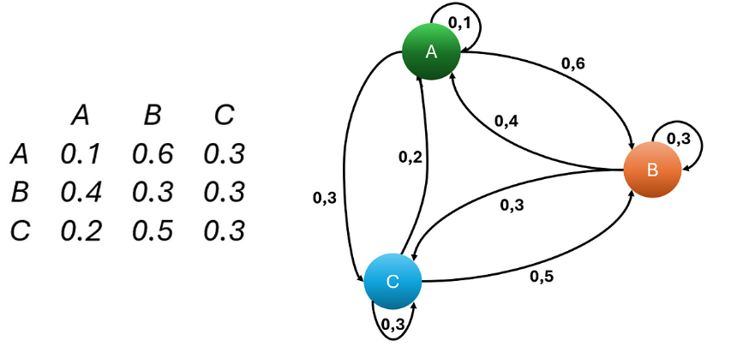

2.3.2. Mô hình Markov ẩn
Trong HMM, chuỗi trạng thái $Q=\left(q_{1},…,q_{T}\right)$ không được quan sát trực tiếp. Tại mỗi thời điểm, trạng thái $q_{t}$ sinh ra một quan sát $O_{t}$, tạo thành chuỗi $O=\left(O_{1},…,O_{T}\right)$. HMM giữ giả định Markov bậc một đối với trạng thái và giả định rằng quan sát chỉ phụ thuộc vào trạng thái hiện tại khi đã biết trạng thái ấy:
$$P\left(q_{t}∣q_{1},…,q_{t-1}\right)=P\left(q_{t}∣q_{t-1}\right), p\left(O_{t}∣Q,O_{1},…,O_{t-1}\right)=p\left(O_{t}∣q_{t}\right).$$
Mô hình thường được ký hiệu $λ=\left(π,A,B\right)$, trong đó $π$ là phân phối trạng thái ban đầu, $A$ là ma trận chuyển trạng thái (transition matrix) và $B$ là tập phân phối phát xạ (emission matrix). Với trạng thái $s_{j}$, phân phối phát xạ được ký hiệu $b_{j}\left(o\right)=p\left(O_{t}=o∣q_{t}=s_{j}\right)$. Khi quan sát liên tục, $b_{j}\left(o\right)$ là một mật độ xác suất.
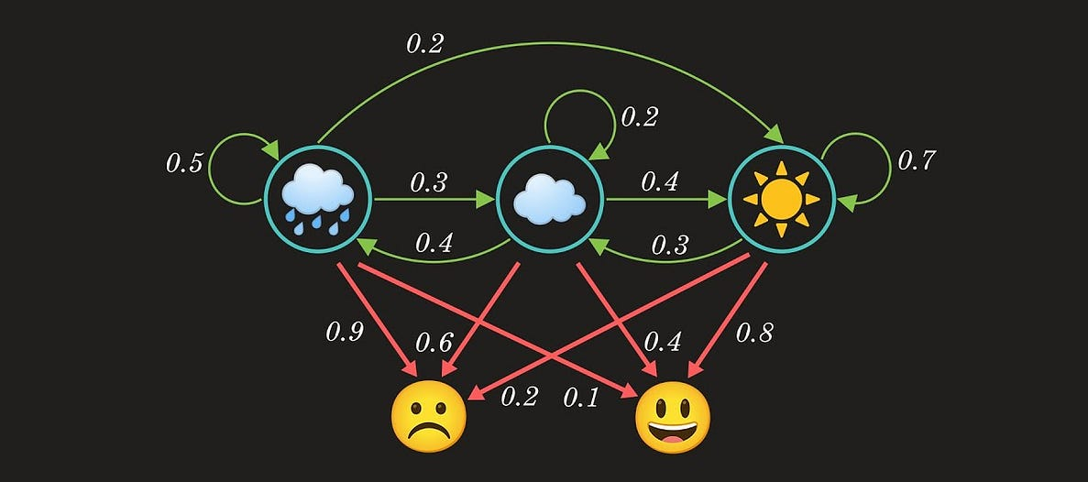

2.3.3. Ba vấn đề cơ bản của HMM
Từ mô hình $λ$ và chuỗi quan sát $O$, lý thuyết HMM đặt ra ba bài toán: Evaluation Decoding và Learning. Chúng khác nhau ở đại lượng cần xác định: likelihood của quan sát, chuỗi trạng thái ẩn, hoặc tham số của mô hình.
Bài toán | Câu hỏi chính | Kết quả cần tìm | Phương pháp tiêu biểu
Evaluation | Mô hình giải thích chuỗi quan sát tốt đến mức nào? | $$p\left(O∣λ\right)$$ | Forward hoặc Backward
Decoding | Chuỗi trạng thái ẩn nào phù hợp nhất với quan sát? | $$Q^{*}$$ | Viterbi; Forward–Backward cho hậu nghiệm từng thời điểm
Learning | Ước lượng các tham số HMM từ dữ liệu như thế nào? | $$λ^{*}$$ | Baum–Welch (EM)

2.3.4. Bài toán Evaluation
Khi các tham số $λ$ đã biết, Evaluation xác định likelihood của chuỗi quan sát. Vì trạng thái ẩn không được biết trước, cần cộng xác suất đồng thời trên tất cả chuỗi trạng thái có thể xảy ra:
pO∣λ=Q​pO,Q∣λ.
Nếu liệt kê trực tiếp, số chuỗi cần xét tăng theo $N^{T}$ với $N$ trạng thái và $T$ thời điểm. Forward giải quyết vấn đề bằng quy hoạch động: tại mỗi thời điểm, thuật toán cộng gộp xác suất của các đường đi cùng kết thúc ở một trạng thái. Backward thực hiện phép tính tương ứng theo chiều ngược, bắt đầu từ cuối chuỗi. Hai thuật toán cho cùng một likelihood và có thể được kết hợp trong các bài toán suy luận, huấn luyện. Với chuỗi dài, phép tính thường được chuẩn hóa hoặc thực hiện trong miền log để tránh sai số số học.

2.3.5. Bài toán Decoding
Decoding là bài toán suy luận chuỗi trạng thái ẩn khi đã biết chuỗi quan sát và mô hình HMM. Nói cách khác, từ các dữ liệu quan sát được, ta cần xác định hệ thống có khả năng đã đi qua những trạng thái ẩn nào.
Một phương pháp phổ biến để giải quyết bài toán này là thuật toán Viterbi. Thuật toán tìm toàn bộ chuỗi trạng thái ẩn có khả năng xảy ra cao nhất:
$$Q^{*}=arg\max_{Q}P\left(Q∣O,λ\right)$$
Thay vì thử tất cả các chuỗi trạng thái có thể có, Viterbi sử dụng quy hoạch động để lưu lại đường đi có xác suất cao nhất tại mỗi thời điểm. Sau khi xử lý hết chuỗi quan sát, thuật toán truy vết ngược để xác định chuỗi trạng thái tối ưu.

2.3.6. Bài toán Decoding
Learning được đặt ra khi $π$, $A$ và $B$ chưa biết. Mục tiêu là tìm bộ tham số giải thích tốt dữ liệu quan sát, thường thông qua cực đại hóa log-likelihood:
$$λ^{*}=arg\max_{λ} log p\left(O∣λ\right).$$
Baum–Welch là cách áp dụng thuật toán Expectation–Maximization (EM) cho HMM. Ở bước E, mô hình dùng Forward–Backward để ước lượng xác suất hậu nghiệm của trạng thái và các lần chuyển trạng thái. Ở bước M, những giá trị này được dùng để cập nhật phân phối ban đầu, ma trận chuyển trạng thái và tham số phát xạ. Hai bước được lặp cho đến khi likelihood hội tụ hoặc đạt giới hạn vòng lặp. Kết quả có thể phụ thuộc vào cách khởi tạo vì EM có thể hội tụ đến cực trị cục bộ.

2.4. Kết hợp GMM và HMM
Trong HMM, mỗi trạng thái ẩn cần xác định một phân phối phát xạ (emission distribution) để mô tả xác suất của dữ liệu quan sát khi hệ thống đang ở trạng thái đó. Đối với dữ liệu liên tục, phân phối phát xạ có thể được mô hình hóa bằng Gaussian Mixture Model.
$$b_{j}\left(o\right)=\sum_{k=1}^{K}{w_{jk}} N\left(o∣μ_{jk},Σ_{jk}\right), w_{jk}≥0, \sum_{k=1}^{K}{w_{jk}}=1.$$
Trong đó, $K$ là số thành phần Gaussian; $w_{jk}$, $μ_{jk}$ và $Σ_{jk}$ lần lượt là trọng số, vector trung bình và ma trận hiệp phương sai của thành phần thứ $k$ thuộc trạng thái $j$. Với hiệp phương sai đầy đủ, mô hình có thể biểu diễn tương quan giữa vị trí và vận tốc.
Như vậy, trong GMM-HMM, HMM đảm nhiệm việc mô hình hóa sự chuyển đổi giữa các trạng thái ẩn theo thời gian, trong khi mỗi trạng thái ẩn sử dụng một GMM để mô hình hóa phân phối của dữ liệu quan sát.

3. ỨNG DỤNG TRONG BÀI TOÁN PHÂN LOẠI CHUYỂN ĐỘNG MẮT

3.1. Bài toán chuyển động mắt
Bài toán phân loại chuyển động mắt được mô hình hóa và tiếp cận theo dạng bài toán học không giám sát (phân loại). Mục tiêu là xây dựng một mô hình có khả năng tự động học và phân tách các hành vi chuyển động mắt từ các chuỗi tín hiệu đầu vào chưa được gán nhãn rõ ràng hoặc có sự phức tạp cao.

3.2. Dữ liệu sử dụng
Tập dữ liệu sử dụng trong nghiên cứu này được nhóm tác giả của paper "GMM-HMM-Based Eye Movement Classification for Efficient and Intuitive Dynamic Human - Computer Interaction Systems" công bố công khai [1] nhằm phục vụ mục đích tái lập kết quả (reproducibility) và tạo điều kiện cho cộng đồng nghiên cứu tiếp tục phát triển. Dữ liệu được lưu trữ tại kho GitHub [2].
Quy mô thu thập: Dữ liệu được thu thập từ 18 người tham gia thí nghiệm (tester), độ tuổi từ 20 đến 24, có thị lực bình thường hoặc đã hiệu chỉnh về mức bình thường. Thiết bị ghi nhận là Tobii Eye Tracker 4c, hoạt động ở tần số lấy mẫu 90 Hz, được đặt cố định bên dưới màn hình hiển thị trong quá trình thí nghiệm. Toàn bộ tập dữ liệu gồm 87 file ghi nhận (mỗi tester được yêu cầu thực hiện nhiều lượt quan sát mục tiêu kích thích dạng bước nhảy 2D - 2D step target - xuất hiện lần lượt ở các hướng khác nhau trên màn hình, tạo thành nhiều file dữ liệu riêng biệt cho mỗi người).
Cấu trúc dữ liệu: Mỗi file dữ liệu là một chuỗi thời gian, với các cột lần lượt là:
Cột | Ý nghĩa
x | Tọa độ điểm nhìn theo trục ngang
y | Tọa độ điểm nhìn theo trục dọc
velocity | Vận tốc chuyển động của điểm nhìn tại thời điểm tương ứng
manual label | Nhãn hành vi chuyển động mắt được gán thủ công (0/1/2 tương ứng Fixation / Smooth Pursuit / Saccade)
Nhãn manual_label được gán bằng phương pháp quan sát thủ công theo quy trình mô tả bởi Komogortsev - dựa trên việc kiểm tra trực quan các thành phần chuyển động ngang, dọc và trong một số trường hợp khó phân biệt, kết hợp thêm góc nhìn quỹ đạo 3D - nên có thể tồn tại một mức độ chủ quan nhất định trong quá trình gán nhãn, như chính paper gốc cũng đã lưu ý.
X | Y | V | Label
0.520830 | 0.133245 | 0.000013 | 0
0.520664 | 0.133012 | 0.000026 | 0
0.520266 | 0.132906 | 0.000037 | 0
0.519996 | 0.132970 | 0.000025 | 0
0.519874 | 0.133241 | 0.000027 | 0
0.519553 | 0.133601 | 0.000044 | 0
0.519322 | 0.133881 | 0.000033 | 0
0.519262 | 0.134014 | 0.000013 | 0
0.519211 | 0.134185 | 0.000016 | 0
0.519175 | 0.134123 | 0.000007 | 0
0.519277 | 0.134199 | 0.000012 | 0
0.519514 | 0.133940 | 0.000032 | 0
0.519686 | 0.133350 | 0.000056 | 0
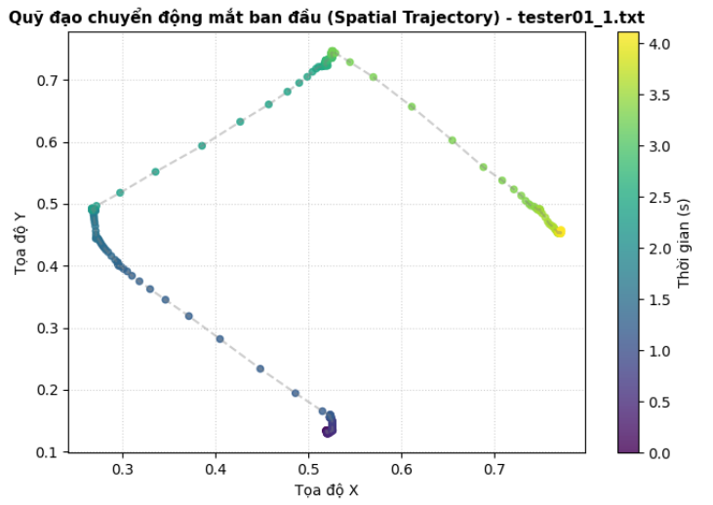

3.3. Đánh giá Baseline và Sự cần thiết của Pipeline phân cấp
Ban đầu, hướng tiếp cận cơ sở (baseline) chỉ sử dụng duy nhất một mô hình GMM-HMM. Đường ống xử lý của Baseline bắt đầu từ bước khởi tạo K-Means, sau đó khởi tạo các tham số trung bình/hiệp phương sai Gaussian và đưa vào huấn luyện EM cho một GMM-HMM duy nhất để giải mã trạng thái Viterbi.
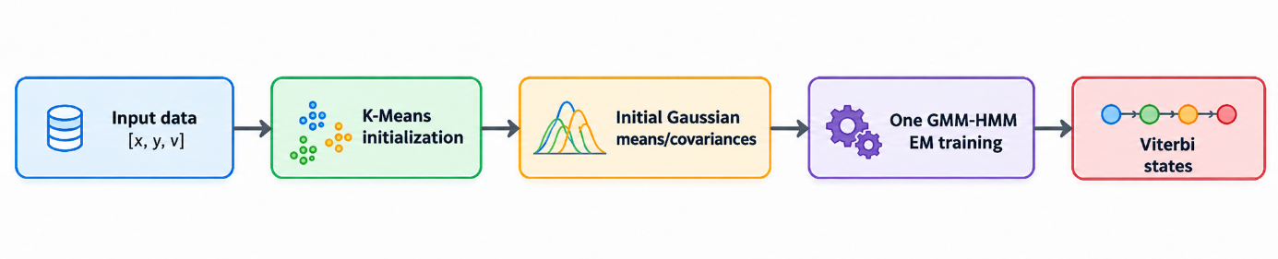
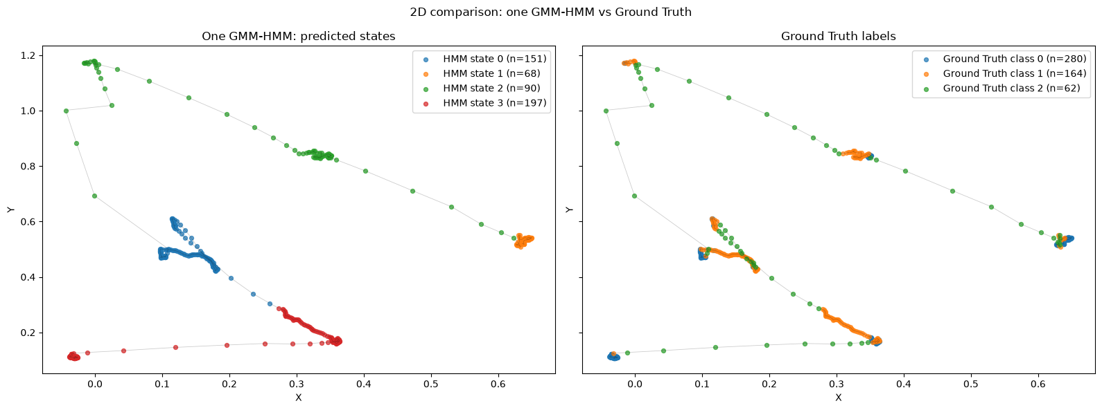
Khi thực hiện đối chiếu kết quả không gian 2D giữa trạng thái dự đoán của Baseline (One GMM-HMM) so với nhãn đúng (Ground Truth), kết quả cho thấy tình trạng dữ liệu bị chồng lấn rất nặng giữa các cụm. Nguyên nhân là Baseline buộc một mô hình duy nhất phải đồng thời học vị trí và vận tốc của ánh nhìn trên toàn bộ quỹ đạo. Trên một chuỗi dài, các đám fixation nằm ở nhiều vị trí khác nhau, còn pursuit và saccade trải dài giữa chúng, nên phân phối đặc trưng của ba hành vi bị trộn lẫn. Để giảm sự chồng lấn này, bài báo đề xuất tách bài toán thành hai bước: trước hết dùng toạ độ để chia quỹ đạo thành các đoạn nhỏ, sau đó mới dùng vận tốc để phân loại hành vi trong từng đoạn. Cách tổ chức này tạo thành GMM-HMM phân cấp, được trình bày chi tiết ở mục tiếp theo.

3.4. Các bước xử lý trong Pipeline phân cấp
Từ ý tưởng tách bài toán thành hai tầng, pipeline phân cấp được xây dựng gồm bốn bước. Tầng thứ nhất dùng đặc trưng không gian (x, y) để chia quỹ đạo thành các đoạn, nhờ đó mỗi đoạn có cấu trúc đơn giản hơn so với toàn chuỗi. Tầng thứ hai dùng đặc trưng vận tốc v để phân biệt fixation, smooth pursuit và saccade trong từng đoạn. Cuối cùng, kết quả của các đoạn được hợp nhất thành nhãn cho toàn bộ chuỗi.
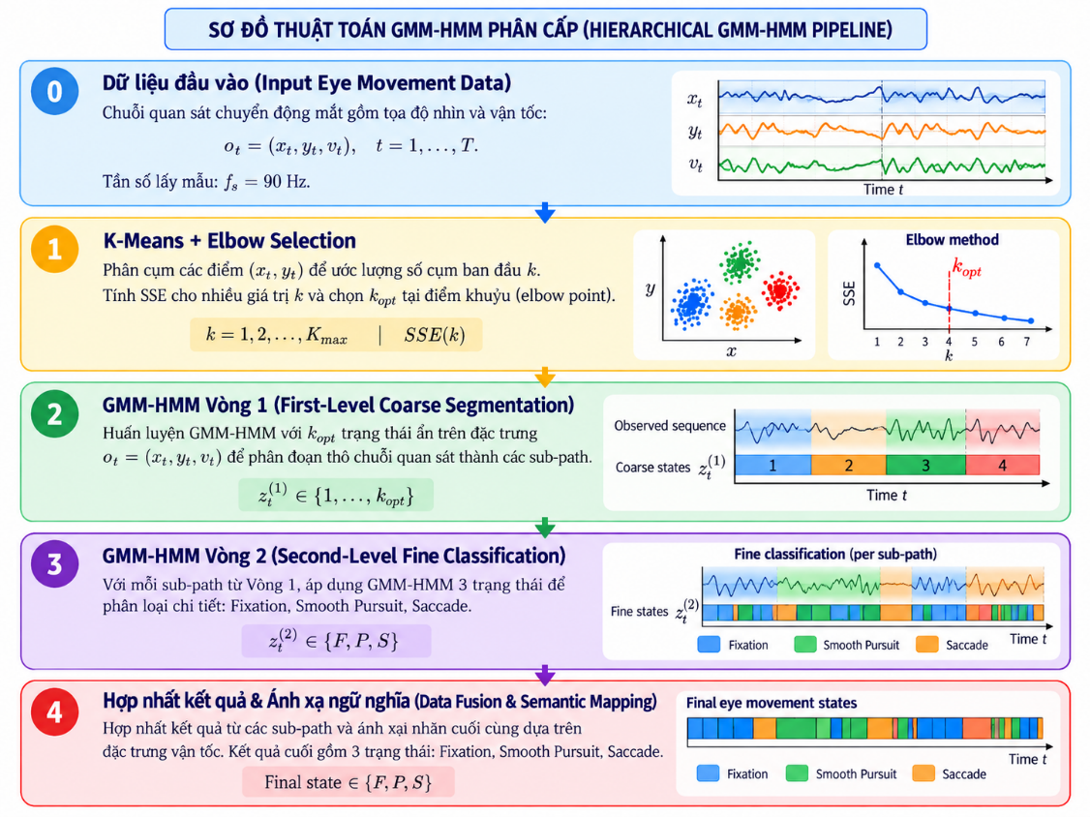
Bước 1: Khởi tạo phân cụm (K-Means SSE & Elbow Selection): Thuật toán K-Means đóng vai trò là bước khởi tạo. Dữ liệu được phân cụm K-Means cho giá trị K từ 1 đến K max để tính tổng bình phương sai số (SSE). Dựa vào phương pháp điểm khuỷu tay (Elbow method), mô hình lựa chọn được số cụm tối ưu (Ví dụ K=4) và tiến hành gom cụm K-Means trước khi đưa vào GMM-HMM.
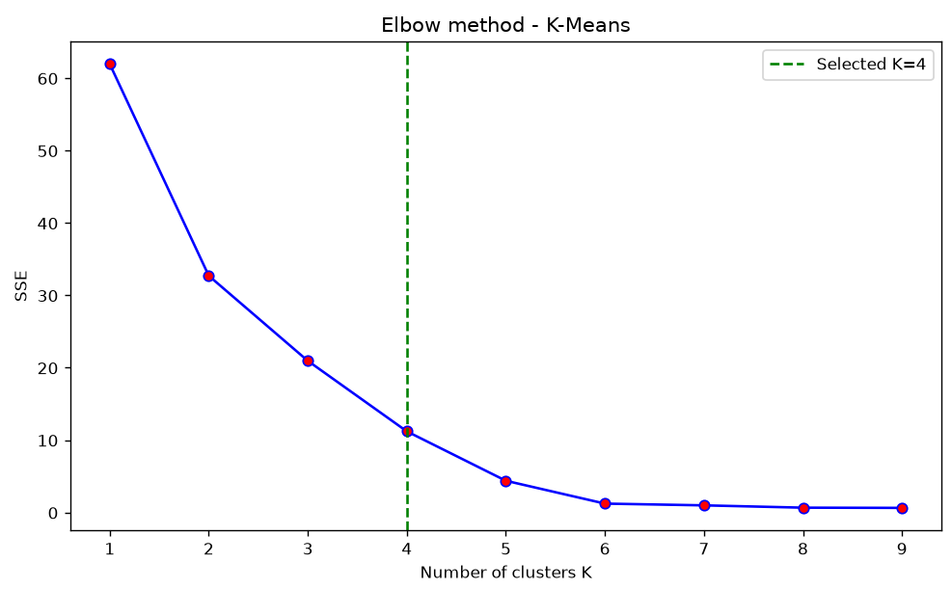
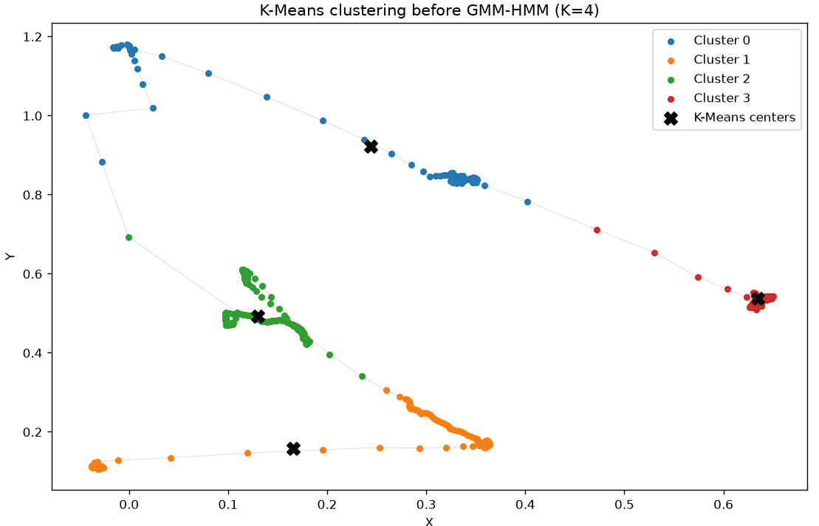
Bước 2. Phân loại GMM-HMM tầng thứ nhất.
Sau bước phân đoạn, các đoạn dữ liệu được đưa vào mô hình GMM-HMM để thực hiện phân loại thô. Theo mô tả của bài báo, tầng thứ nhất tập trung vào các đặc trưng tọa độ (x, y) nhằm khai thác cấu trúc không gian của quỹ đạo. Mô hình HMM được biểu diễn bởi bộ tham số λ = {A, B, π}, trong đó A là ma trận xác suất chuyển trạng thái, B là ma trận xác suất phát xạ (liên kết trạng thái ẩn với dữ liệu quan sát), π là phân phối xác suất trạng thái ban đầu. Các tham số này được ước lượng bằng thuật toán Baum-Welch, còn chuỗi trạng thái ẩn được xác định bằng thuật toán Viterbi. Kết quả đầu ra của tầng thứ nhất là các đoạn quỹ đạo đã được phân vào k cụm dựa trên đặc trưng không gian — đây mới chỉ là kết quả phân loại thô, chưa phân biệt cụ thể hành vi mắt, và sẽ được đưa tiếp vào tầng thứ hai để tinh chỉnh.
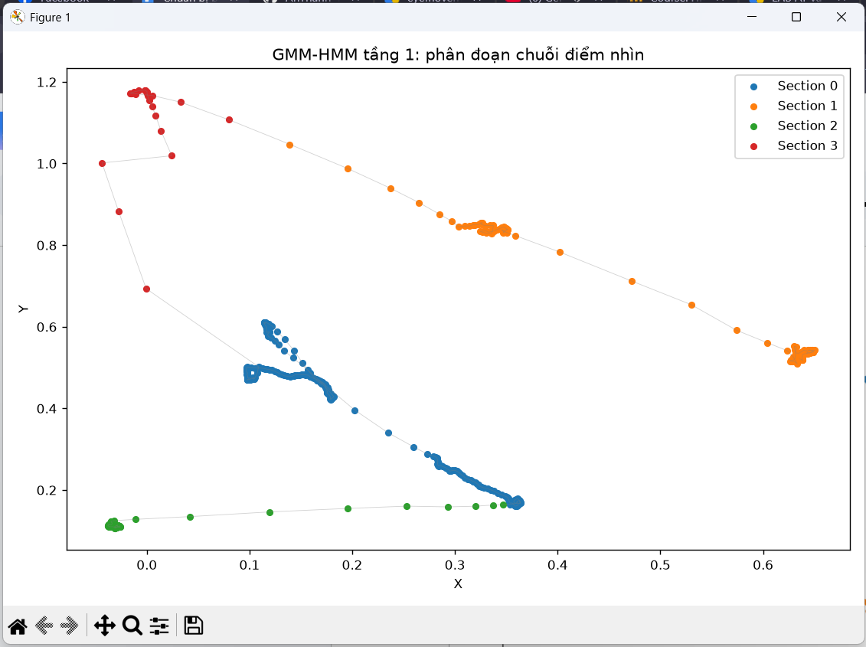
Bước 3. Phân loại GMM-HMM tầng thứ hai.
Với mỗi cụm k thu được từ tầng thứ nhất, một mô hình GMM-HMM thứ hai được khởi tạo và huấn luyện riêng biệt, ký hiệu là $λ_{k}=\left\{A_{k},B_{k},π_{k}\right\}$— tức là mỗi cụm k có bộ tham số HMM (ma trận chuyển trạng thái $A_{k}$, ma trận phát xạ $B_{k}$, phân phối trạng thái ban đầu $π_{k}$) của riêng nó, khác với λ chung dùng ở tầng thứ nhất. Lần này, đặc trưng đầu vào là vận tốc v thay vì tọa độ (x, y). Tương tự tầng 1, các tham số $λ_{k}$ được ước lượng bằng thuật toán Baum-Welch, và chuỗi trạng thái ẩn ứng với mỗi cụm được giải mã bằng thuật toán Viterbi, nhằm phân biệt chi tiết hơn ba hành vi chuyển động mắt gồm Fixation, Saccade và Smooth Pursuit. Kết quả phân loại của từng cụm k được lưu lại thành states[k]. Việc kết hợp đặc trưng không gian (x, y) ở tầng đầu và đặc trưng vận tốc v ở tầng sau — mỗi tầng có mô hình HMM riêng — giúp cải thiện khả năng phân loại các trạng thái có biểu hiện tương đối giống nhau.

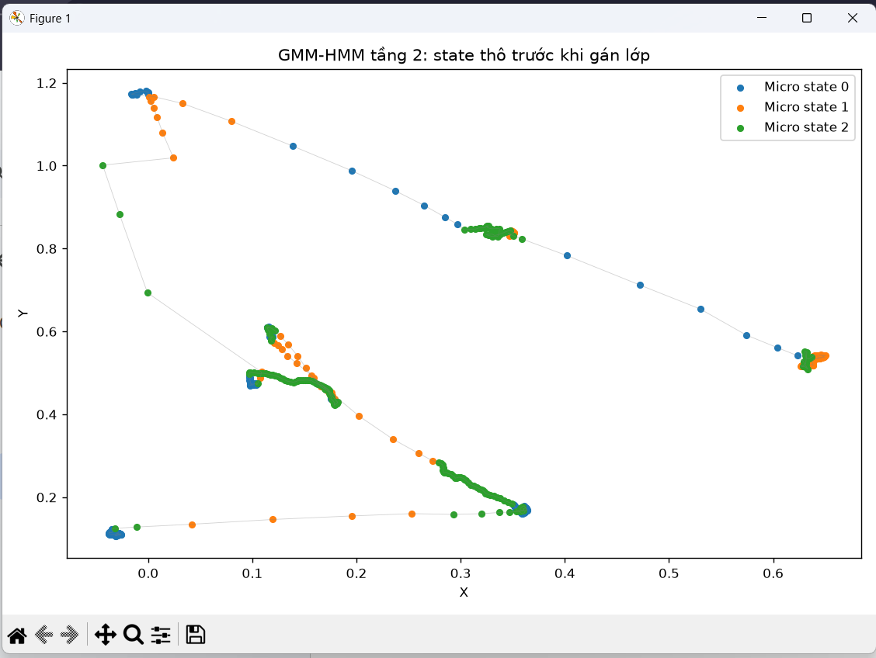
Bước 4. Hợp nhất kết quả phân loại.
Thuật toán thực hiện gom cụm K-Means (K=3) trên giá trị log10 của trung bình vận tốc để gán nhãn cuối cùng. Các nhãn mang ngữ nghĩa được gán bao gồm: 0 cho Fixation (vận tốc chậm), 1 cho Smooth Pursuit (vận tốc vừa) và 2 cho Saccade (vận tốc nhanh). Kết quả phân loại 3D cuối cùng cho thấy độ bám sát cao khi so sánh tương quan với Ground Truth.
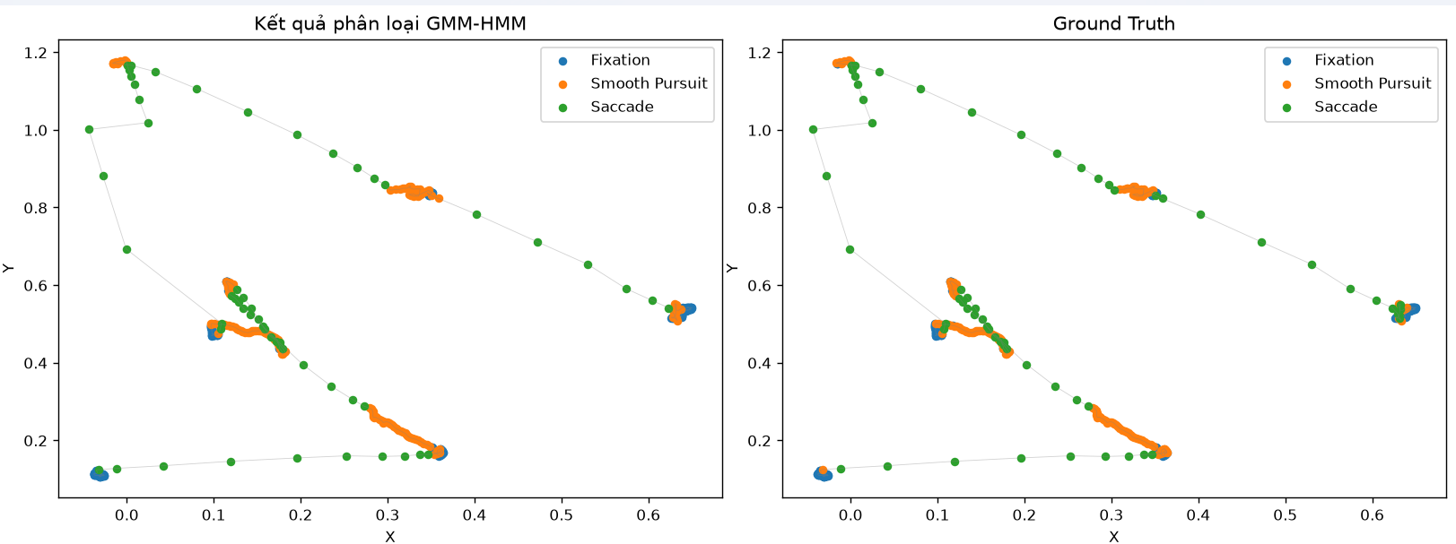

3.4. Kết quả thực nghiệm
Do bài báo gốc không công bố chi tiết các siêu tham số, nhóm cố định một bộ cấu hình theo code tham khảo và dùng chung cho toàn bộ thực nghiệm, không tinh chỉnh riêng cho từng file dữ liệu. Cách này tránh việc chọn tham số trên chính dữ liệu dùng để đánh giá, nên kết quả giữa các file có thể so sánh với nhau.
Tham số | Giá trị
Đặc trưng tầng 1 / tầng 2 | (x, y) / v
Số thành phần Gaussian mỗi state (N_MIX) | 2
Dạng ma trận hiệp phương sai | spherical, với min_covar = 1e-3
Số vòng lặp EM tối đa / ngưỡng hội tụ | 25 / 1e-4
Số lần khởi tạo lại mỗi mô hình | 2 (giữ lần có log-likelihood cao nhất)
K_max cho Elbow | 9
Độ dài đoạn tối thiểu (MIN_SEG_LEN) | 10
Chuẩn hóa dữ liệu | Không
Seed | 42
Kết quả chạy thực nghiệm so sánh với paper
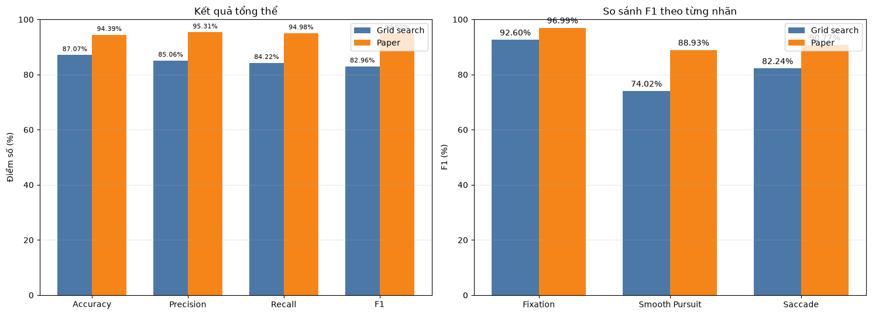
Với bộ tham số này, kết quả tổng thể của mô hình đạt độ chính xác (Accuracy) 87.07%, Precision 85.06%, Recall 84.22% và F1-score 82.96%. Khi đối chiếu với kết quả công bố trong bài báo gốc (Accuracy 94.39%, Precision 95.31%, Recall 94.98%, F1 94.98%), mô hình thực nghiệm đã đạt được mức hiệu năng tương đối bám sát nhưng vẫn còn một khoảng cách nhất định.
Đánh giá chi tiết chỉ số F1-score trên từng lớp hành vi cho thấy:
- Fixation: Đạt 92.60%, thể hiện khả năng nhận diện rất tốt và tiệm cận với kết quả 96.99% của bài báo.
- Smooth Pursuit: Đạt 74.02%, ghi nhận mức chênh lệch rõ rệt nhất so với con số 88.93% của bài báo.
- Saccade: Đạt 82.24%, so với mức 90.77% của bài báo.
Sự chênh lệch lớn nhất tập trung ở lớp Smooth Pursuit phản ánh đúng bản chất phân phối của dữ liệu: ranh giới quyết định (decision boundary) giữa Fixation và Smooth Pursuit rất khó phân tách hoàn toàn do sự chồng lấn lớn về đặc trưng vận tốc. Trong thực tế, các vi cử động mắt (micro-saccades) xảy ra khi đang Fixation có thể tạo ra các dải vận tốc tương đương với hành vi theo dõi mục tiêu (Smooth Pursuit), tạo thành một giới hạn khó khắc phục đối với thuật toán GMM-HMM khi thiết lập các ma trận xác suất.
Nguyên nhân chênh lệch này không xuất phát từ lỗi cài đặt thuật toán, mà đến từ các nguyên nhân kỹ thuật.
Hyperparameter không được paper công bố chi tiết:
- Số lượng thành phần Gaussian trong GMM-HMM không được ghi rõ trong bài báo.
- Loại ma trận hiệp phương sai: paper chỉ mô tả chung, trong khi code demo gốc dùng full. Với dữ liệu của một số participant còn hạn chế, ma trận full dễ gây suy biến, buộc nhóm phải hạ xuống diag để mô hình hội tụ ổn định.
- Phương pháp khởi tạo tham số ban đầu cho HMM trước khi chạy Baum -Welch không được nêu rõ.

4. CHUYỂN ĐỔI TỌA ĐỘ ÁNH NHÌN 2D SANG KHÔNG GIAN 3D CỦA ROBOT
Sau khi phân loại chuyển động mắt, hệ thống cần xác định vị trí không gian của điểm mà người dùng đang nhìn để hỗ trợ tương tác với cánh tay robot. Tọa độ ánh nhìn trên màn hình chỉ gồm hai thành phần, trong khi robot làm việc với vị trí ba chiều trong hệ tọa độ chân đế. Vì vậy, cần kết hợp ánh xạ ánh nhìn, thông số nội tại camera, dữ liệu độ sâu và phép biến đổi giữa hệ camera với hệ robot.
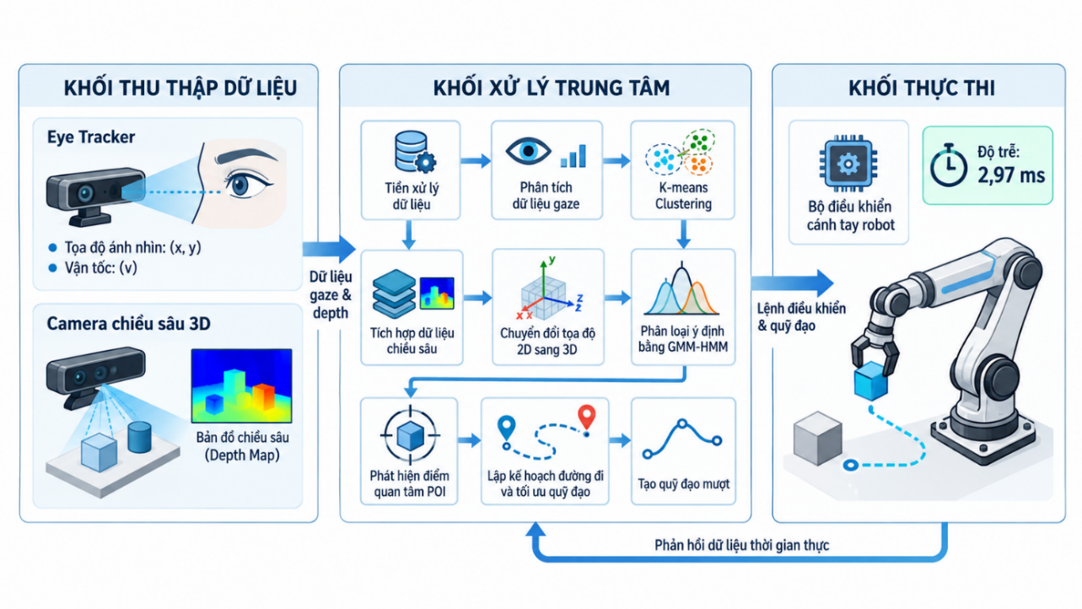

4.1. Tổng quan chuỗi chuyển đổi tọa độ
Chuỗi xử lý gồm bốn bước liên tiếp: ánh xạ tín hiệu mắt sang pixel màn hình; chuẩn hóa tọa độ pixel theo thông số nội tại camera; kết hợp tọa độ chuẩn hóa với độ sâu để khôi phục điểm 3D trong hệ camera; cuối cùng biến đổi điểm này sang hệ tọa độ chân đế robot. Thiết bị theo dõi mắt Tobii Eye Tracker 4c cung cấp thông tin ánh nhìn, còn camera stereo ZED2 cung cấp ảnh và bản đồ độ sâu của môi trường.
Để sử dụng thông số nội tại và bản đồ độ sâu, điểm nhìn trên màn hình phải được quy đổi về đúng pixel của ảnh camera đang hiển thị. Nếu ảnh được thu phóng, cắt hoặc có vùng viền trên màn hình, cần tính đến các phép biến đổi này trước khi xử lý. Trong các công thức dưới đây, (u, v) ở bước chuẩn hóa và khôi phục 3D được hiểu là tọa độ pixel tương ứng trên ảnh camera.
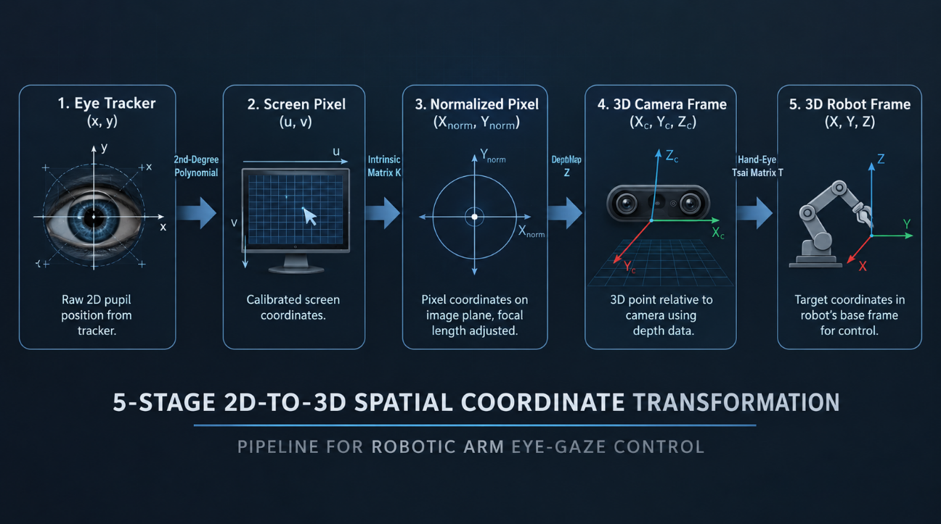
Các bước toán học được thể hiện trong bức hình:
- Eye Tracker (x, y) chuyển thành Screen Pixel (u, v):
  - Thuật toán: Nội suy đa thức bậc 2 (2nd-Degree Polynomial Fitting).
  - Nhiệm vụ: Đổi tín hiệu mắt thô từ cảm biến Tobii thành tọa độ điểm ảnh pixel (u, v) trên màn hình quan sát.
- Screen Pixel (u, v) chuyển thành Normalized Pixel (x_norm, y_norm):
  - Thuật toán: Ma trận thông số trong Camera (Intrinsic Matrix $K$).
  - Nhiệm vụ: Dời gốc tọa độ về tâm quang học (cx, cy) và chia tiêu cự (fx, fy) để chuẩn hóa điểm nhìn.
- Normalized Pixel chuyển thành 3D Camera Frame (Xc, Yc, Zc):
  - Thuật toán: Bản đồ độ sâu (ZED2 Depth Map).
  - Nhiệm vụ: Nhân hướng nhìn chuẩn hóa với khoảng cách độ sâu Z_{c} để dựng tia chiếu 3D trong không gian camera.
- 3D Camera Frame 3D chuyển thành Robot Frame (X, Y, Z):
  - Thuật toán: Ma trận Hiệu chuẩn Hand-Eye Tsai (T_{c}).
  - Nhiệm vụ: Chuyển đổi vị trí mục tiêu từ hệ quy chiếu ống kính camera sang hệ quy chiếu chân đế cánh tay robot Kinova để thực thi hành động gắp.

4.2. Ánh xạ tín hiệu mắt sang tọa độ pixel
Bước đầu tiên sử dụng mô hình đa thức bậc hai để ánh xạ cặp tín hiệu đầu vào (x, y) của hệ theo dõi mắt thành điểm nhìn (u, v) trên màn hình. Hai tọa độ đầu ra được tính theo các biểu thức:
$$u = a_{11} + a_{12}x + a_{13}y + a_{14}x^{2} + a_{15}y^{2} + a_{16}xy$$
$$v = a_{21} + a_{22}x + a_{23}y + a_{24}x^{2} + a_{25}y^{2} + a_{26}xy$$
Mỗi phương trình có sáu hệ số, tương ứng với các thành phần 1, x, y, x², y² và xy. Thành phần hằng số biểu diễn độ lệch; các thành phần bậc nhất biểu diễn quan hệ tuyến tính giữa hai hệ tọa độ; các thành phần bậc hai và thành phần chéo cho phép mô hình xấp xỉ quan hệ phi tuyến và sự tương tác giữa hai tọa độ. Các thành phần này cùng tham gia khớp dữ liệu, không nhất thiết tương ứng riêng lẻ với một dạng biến dạng hình học cụ thể.
Các hệ số được xác định bằng hiệu chuẩn 9 điểm. Người dùng lần lượt nhìn vào chín vị trí có tọa độ pixel đã biết trên màn hình, đồng thời thiết bị ghi nhận tín hiệu mắt tương ứng. Từ các cặp dữ liệu này, phương pháp bình phương tối thiểu (Least Squares) ước lượng 12 hệ số sao cho tổng bình phương sai lệch giữa vị trí dự đoán và vị trí hiệu chuẩn nhỏ nhất. Bộ hệ số thu được được sử dụng cho quá trình ánh xạ tiếp theo.
Đầu ra của bước này là vị trí ánh nhìn trên màn hình. Sau khi quy đổi vị trí đó về ảnh camera theo cách hiển thị ảnh, hệ thống thu được pixel (u, v) để tra cứu độ sâu và thực hiện các bước tiếp theo.

4.3. Chuẩn hóa tọa độ pixel theo camera
Tọa độ pixel phụ thuộc vào độ phân giải và thông số camera. Bước chuẩn hóa sử dụng tiêu cự theo hai phương và tọa độ điểm chính của camera để chuyển pixel thành tọa độ trên mặt phẳng ảnh chuẩn hóa:
$$x_{n} = \frac{u - c_{x}}{f_{x}}, y_{n} = \frac{v - c_{y}}{f_{y}}$$
Trong đó, (c_{x}, c_{y}) là tọa độ điểm chính (principal point) trên ảnh, tức giao điểm của trục quang học với mặt phẳng ảnh; f_{x} và f_{y} là tiêu cự theo hai phương, tính bằng pixel. Phép trừ đưa gốc tọa độ về điểm chính, còn phép chia cho tiêu cự chuyển độ lệch pixel sang tọa độ chuẩn hóa. Công thức được áp dụng với ảnh đã hiệu chỉnh méo và bộ thông số nội tại tương ứng với độ phân giải ảnh đang sử dụng.
Cặp (x_{n}, y_{n}) không có đơn vị và biểu diễn vị trí trên mặt phẳng chuẩn hóa có tọa độ Z bằng 1. Kết hợp với thành phần thứ ba bằng 1, cặp tọa độ này xác định hướng của tia nhìn đi từ tâm camera qua pixel đã chọn. Bước chuẩn hóa chưa xác định khoảng cách đến vật thể, vì nhiều điểm nằm trên cùng một tia có thể cho cùng tọa độ ảnh.

4.4. Khôi phục tọa độ 3D trong hệ camera
Để xác định vị trí thực tế của điểm nhìn, hệ thống lấy giá trị độ sâu từ bản đồ độ sâu do camera ZED2 cung cấp. Bản đồ này cần được căn chỉnh với ảnh dùng để xác định pixel, để giá trị tại vị trí (u, v) tương ứng với đúng điểm trên bề mặt vật thể. Khi độ sâu Z_{c} được định nghĩa theo trục Z của camera, tọa độ 3D được tính như sau:
$$X_{c} = Z_{c}x_{n}, Y_{c} = Z_{c}y_{n}$$
$$P_{c} = Z_{c}\left[\begin{matrix}x_{n} \\ y_{n} \\ 1\end{matrix}\right] = \left[\begin{matrix}X_{c} \\ Y_{c} \\ Z_{c}\end{matrix}\right]$$
Vector P_{c} chứa ba tọa độ của điểm trong hệ quy chiếu có gốc tại tâm camera. Nhân tia nhìn chuẩn hóa với độ sâu theo trục Z giúp xác định điểm tương ứng trên tia. Z_{c} không phải là độ dài Euclid của tia nhìn, trừ trường hợp điểm nằm trên trục quang học; việc phân biệt này bảo đảm phép khôi phục 3D được sử dụng đúng.
Trước khi sử dụng, cần kiểm tra giá trị độ sâu hợp lệ và thống nhất đơn vị đo. Nếu độ sâu bị thiếu hoặc không hợp lệ tại pixel được chọn, chưa thể xác định tin cậy tọa độ 3D của điểm đó. Đầu ra của bước này là điểm P_{c} trong hệ camera, được chuyển tiếp sang bước biến đổi hệ tọa độ.

4.5. Biến đổi sang hệ tọa độ chân đế robot
Camera và chân đế robot thường có vị trí và hướng khác nhau. Vì vậy, một điểm được biểu diễn trong hệ camera cần được chuyển sang hệ robot bằng phép biến đổi cứng gồm quay và tịnh tiến. Dạng biểu diễn trực tiếp là:
$$P_{r} = RP_{c} + t$$
Trong đó, R là ma trận quay kích thước 3 × 3, mô tả hướng của hệ camera trong hệ robot; t là vector tịnh tiến có ba thành phần, biểu diễn vị trí gốc camera trong hệ robot. Các thành phần của t và P_{c} phải sử dụng cùng đơn vị. Dấu và ý nghĩa từng trục phụ thuộc vào quy ước hệ tọa độ của thiết bị.
Để gộp phép quay và tịnh tiến trong một phép nhân ma trận, hệ thống sử dụng tọa độ đồng nhất và ma trận biến đổi kích thước 4 × 4:
$$\left[\begin{matrix}X_{r} \\ Y_{r} \\ Z_{r} \\ 1\end{matrix}\right] = \left[\begin{matrix}R_{11} & R_{12} & R_{13} & t_{x} \\ R_{21} & R_{22} & R_{23} & t_{y} \\ R_{31} & R_{32} & R_{33} & t_{z} \\ 0 & 0 & 0 & 1\end{matrix}\right]\left[\begin{matrix}X_{c} \\ Y_{c} \\ Z_{c} \\ 1\end{matrix}\right]$$
Trong ma trận trên, khối R ở góc trên bên trái thực hiện phép quay, cột t thực hiện phép tịnh tiến và hàng cuối gồm ba số 0 cùng một số 1 giữ dạng tọa độ đồng nhất. Việc bảo toàn độ dài và góc được bảo đảm bởi R là ma trận quay hợp lệ. Cách biểu diễn này cũng thuận tiện khi ghép nhiều phép biến đổi giữa các hệ tọa độ.
Theo nội dung mô tả, phép biến đổi được xác định thông qua hiệu chuẩn camera–robot, với phương pháp hand–eye Tsai. Khi áp dụng cần xác định rõ chiều biến đổi từ camera sang chân đế robot. Nếu kết quả hiệu chuẩn biểu diễn một quan hệ trung gian, chẳng hạn giữa camera và đầu công tác, cần kết hợp các phép biến đổi tương ứng để thu được quan hệ camera–chân đế. Đầu ra cuối cùng P_{r} là vị trí 3D của điểm nhìn trong hệ robot, làm dữ liệu cho các bước xử lý và lập kế hoạch chuyển động tiếp theo.

4.6. Ví dụ minh họa và ý nghĩa của chuỗi xử lý
Giả sử sau ánh xạ và quy đổi về ảnh camera, điểm nhìn nằm tại pixel (960, 540), trùng với điểm chính của ảnh. Khi đó, tọa độ chuẩn hóa là (0, 0). Nếu bản đồ độ sâu trả về giá trị 0,85 m theo trục Z, điểm trong hệ camera có tọa độ P_{c} = (0; 0; 0,85) m, tức nằm trên trục quang học phía trước camera.
Sau đó, hệ thống áp dụng ma trận biến đổi đã hiệu chuẩn để tính P_{r}. Tọa độ robot phụ thuộc đồng thời vào R và t, nên không thể suy ra một bộ số cụ thể chỉ từ độ sâu 0,85 m. Với bộ biến đổi phù hợp, ví dụ trong tài liệu minh họa kết quả P_{r} = (0,35; 0,50; 0,10) m; các giá trị này là tọa độ trong hệ robot và chỉ có ý nghĩa khi đi kèm quy ước trục và phép hiệu chuẩn tương ứng.
Như vậy, mỗi bước giải quyết một quan hệ riêng trong chuỗi: tín hiệu mắt đến điểm nhìn trên màn hình; pixel ảnh đến tia nhìn chuẩn hóa; tia nhìn cùng độ sâu đến điểm 3D trong hệ camera; và điểm camera đến điểm trong hệ robot. Chuỗi xử lý tạo cầu nối từ ánh nhìn 2D đến vị trí không gian phục vụ tương tác với robot. Độ chính xác cuối cùng phụ thuộc vào chất lượng hiệu chuẩn ánh nhìn, ánh xạ màn hình–ảnh, dữ liệu độ sâu và hiệu chuẩn giữa camera với robot.

5. KẾT LUẬN
Báo cáo đã tiến hành nghiên cứu cơ sở lý thuyết về K-means, Gaussian Mixture Model (GMM), Hidden Markov Model (HMM) và sự kết hợp GMM-HMM trong bài toán xử lý dữ liệu chuỗi. Trên cơ sở phương pháp được đề xuất trong paper, nhóm đã tìm hiểu và xây dựng lại pipeline phân loại chuyển động mắt, trong đó K-means kết hợp với SSE được sử dụng để hỗ trợ phân đoạn quỹ đạo, sau đó mô hình GMM-HMM phân cấp được áp dụng để xử lý và phân loại các trạng thái chuyển động mắt.
Dựa trên pipeline của paper và mã nguồn tham khảo, nhóm đã tiến hành hoàn thiện các bước xử lý và xây dựng ứng dụng demo, cho phép phân loại dữ liệu chuyển động mắt thành ba trạng thái gồm fixation, saccade và smooth pursuit. Bên cạnh đó, nhóm cũng thực hiện các thí nghiệm và đánh giá kết quả nhằm so sánh khả năng tái lập phương pháp với kết quả được công bố trong nghiên cứu gốc.
Thông qua quá trình nghiên cứu và triển khai, nhóm đã hiểu rõ hơn về cách kết hợp đặc trưng không gian, vận tốc và thông tin theo thời gian trong bài toán phân loại chuyển động mắt, cũng như vai trò của từng thành phần trong pipeline. Quá trình thực nghiệm cũng cho thấy việc tái lập một phương pháp từ paper phụ thuộc nhiều vào dữ liệu, cách tiền xử lý, tham số mô hình và các chi tiết trong quá trình triển khai.

5. TÀI LIỆU THAM KHẢO
[1] Lawrence875, “eyemovement_classification_based_on_GMMHMM,” GitHub Repository. https://github.com/lawrence875/eyemovement.
[2] J. Xie, R. Chen, Z. Liu, J. Zhou, J. Hou, and Z. Zhou, “GMM-HMM-Based Eye Movement Classification for Efficient and Intuitive Dynamic Human–Computer Interaction Systems,” Journal of Eye Movement Research, vol. 18, no. 4, Art. 28, 2025. DOI: 10.3390/jemr18040028.
[3] D. A. Reynolds, “Gaussian Mixture Models,” Encyclopedia of Biometrics, Springer, 2009.
4] L. R. Rabiner, “A Tutorial on Hidden Markov Models and Selected Applications in Speech Recognition,” Proceedings of the IEEE, vol. 77, no. 2, pp. 257–286, 1989. DOI: 10.1109/5.18626.

